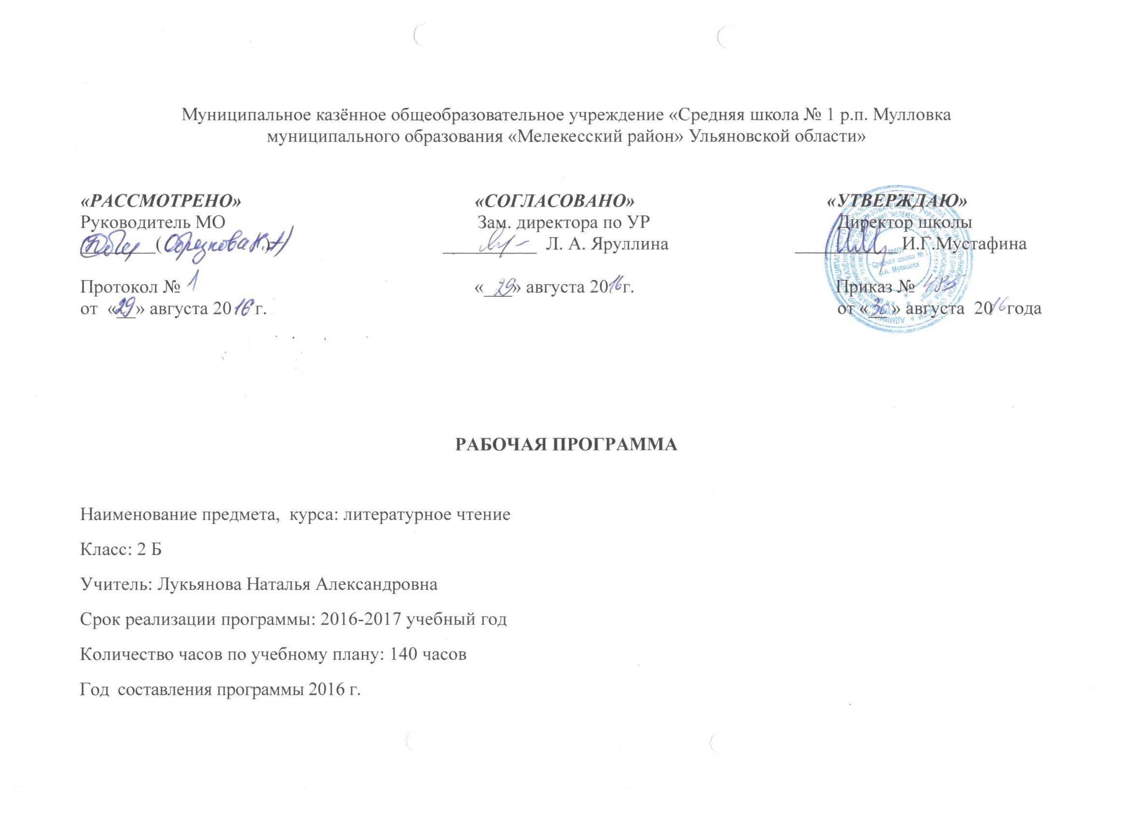
Муниципальное казённое общеобразовательное учреждение «Средняя школа № 1 р.п. Мулловка
муниципального образования «Мелекесский район» Ульяновской области»

«РАССМОТРЕНО» «СОГЛАСОВАНО» «УТВЕРЖДАЮ»
Руководитель МО Зам. директора по УР Директор школы ________( ) __________ Л. А. Яруллина ___________ И.Г.Мустафина

Протокол № «___» августа 20 г. Приказ №
от «__» августа 20 г. от «__ » августа 20 года

РАБОЧАЯ ПРОГРАММА

Наименование предмета, курса: литературное чтение
Класс: 2 Б
Учитель: Лукьянова Наталья Александровна
Срок реализации программы: 2016-2017 учебный год
Количество часов по учебному плану: 140 часов
Год составления программы 2016 г.

Пояснительная записка
Рабочая программа курса «Литературное чтение» составлена на основе Федерального компонента стандарта начального общего образования по литературному чтению, Примерной программы начального общего образования по литературному чтению для образовательных учреждений с русским языком обучения и программы «Школа России» сборник рабочих программ 1-4 классы. Пособие для учителей общеобразовательных учреждений. - М.: Просвещение, 201
Программа по литературному чтению в начальной школе относится к образовательной области «Филология».
Изучение литературного чтения в образовательных учреждениях с русским языком обучения направлено на достижение следующих целей:
- развитие художественно-творческих и познавательных способностей, эмоциональной отзывчивости при чтении художественных произведений, формирование эстетического отношения к искусству слова; совершенствование всех видов речевой деятельности; вести диалог, выразительно читать и рассказывать, импровизировать;
- овладение осознанным, правильным, беглым и выразительным чтением как базовым умением в системе образования младших школьников; формирование читательского кругозора и приобретение опыта самостоятельной читательской деятельности;
- воспитание эстетического отношения к искусству слова, интереса к чтению, потребности в общении с миром художественной литературы; обогащение нравственного опыта младших школьников, формирование представлений о добре и зле, справедливости и честности, развитие нравственных чувств, уважения к культуре народов многонациональной России.
Приоритетной целью обучения литературному чтению в начальной школе является формирование читательской компетентности младшего школьника, осознание себя как грамотного читателя, способность к использованию читательской деятельности как средства самообразования. Читательская компетентность определяется:
- владением техникой чтения;
- приёмами понимания прочитанного и прослушанного произведения;
- знанием книг и умением их выбирать;
- сформированностью духовной потребности в книге и чтении.
Литературное чтение как учебный предмет в особой мере влияет на решение следующих задач:
1. Освоение общекультурных навыков чтения и понимание текста; воспитание интереса к чтению и книге.
Решение этой задачи предполагает формирование у младших школьников ocмысленного читательского навыка, т.е. в результате освоения предметного содержания литературного чтения учащиеся приобретают общеучебное умение осознанно читать тексты, работать с различной информацией, интерпретировать информацию в соответствии с запросами.
2. Овладение речевой, письменной и коммуникативной культурой.
Выполнение этой задачи связано с умением работать с различными видами текстов, ориентироваться в книге, использовать её для расширения знаний об окружающем мире. В результате обучения младшие школьники участвуют в диалоге, строя монологические высказывания (на основе произведений и личного опыта), сопоставляют и описывают различные объекты и процессы, самостоятельно пользуются справочным материалом учебника, находят информацию в словарях, справочниках и энциклопедиях, высказывают собственное мнение на основе прочитанного и услышанного.
3. Воспитание эстетического отношения к действительности, отражённой в художественной литературе.
Решение этой задачи способствует пониманию художественного произведения как особого вида искусства; формированию умения определять его художественную ценность и анализировать (на доступном уровне) средства выразительности. Развивается умение сравнивать искусство слова с другими видами искусства (живопись, музыка); находить сходство и различия используемых художественных средств; создавать свои собственные художественные произведения на основе прочитанных.
4. Формирование нравственных ценностей и эстетического вкуса младшего школьника; понимание духовной сущности произведения.
С учётом особенностей художественной литературы, её нравственной сущности, влияния на становление личности маленького читателя, решение этой задачи приобретает особое значение. В процессе работы с художественным произведением младший школьник осваивает основные нравственно-этические ценности взаимодействия с окружающим миром, получает навык анализа положительных и отрицательных действий героев, событий. Понимание значения эмоциональной окрашенности всех сюжетных линий произведения способствует воспитанию адекватного эмоционального состояния как предпосылки собственного поведения в жизни.
Планируемые результаты освоения учебного предмета
Программа обеспечивает достижение необходимых личностных, метапредметных, предметных результатов освоения курса, заложенных в ФГОС НОО.
У второклассника продолжится формирование личностных результатов обучения:
-осознание значимости чтения для своего дальнейшего развития;
-формирование потребности в систематическом чтении как средстве познания мира и самого себя;
-знакомство с культурно-историческим наследием России, общечеловеческими ценностями;
-восприятие литературного произведения как особого вида искусства;
-эмоциональная отзывчивость на прочитанное;
-высказывание своей точки зрения и уважение мнения собеседника.
У второклассника продолжится формирование метапредметных результатов обучения:
-освоение приёмов поиска нужной информации;
-овладение алгоритмами основных учебных действий по анализу и интерпретации художественных произведений (деление текста на части, составление плана, нахождение средств художественной выразительности и др.), умением высказывать и пояснять свою точку зрения;
-освоение правил и способов взаимодействия с окружающим миром;
-формирование представлений о правилах поведения и нормах поведения, принятых в обществе;
-овладение основами коммуникативной деятельности, осознание на практическом уровне значимости работы в группе и освоение правил групповой работы.
У второклассника продолжится формирование предметных результатов обучения:
-формирование необходимого уровня читательской компетентности;
-овладение техникой чтения, приёмами понимания прочитанного и прослушанного произведения;
-овладение элементарными приёмами интерпретации, анализа, преобразования художественных, научно-познавательных и учебных текстов;
-умение самостоятельно выбирать интересующую ученика литературу;
-умение пользоваться словарями и справочной литературой;
-осознание себя как грамотного читателя, способного к творческой деятельности.

учебно-тематический план

№ | Наименование разделов и тем | Всего часов | Проверка техники чтения
1 | Самое великое чудо на свете | 5
2 | Устное народное творчество | 12 | 1
3 | Люблю природу русскую. Осень | 7
4 | Русские писатели | 15
5 | О братьях наших меньших | 9
6 | Из детских журналов | 9
7 | Люблю природу русскую. Зима | 10 | 1
8 | Писатели - детям | 21
9 | Я и мои друзья | 13
10 | Люблю природу русскую. Весна | 9
11 | И в шутку, и всерьез | 12
12 | Литература зарубежных стран | 14 | 1
13 | Резервные уроки | 5
 | Итого | 140

Содержание программы (140 часов)

№ | Наименование разделов и тем.  Содержание программного материала. | Кол-во  часов | Универсальные учебные действия
1 | Самое великое чудо на свете  Р. Сеф «Читателю». | 5 | Отвечать на вопросы по содержанию словами текста.  Определять эмоциональный характер текста. Выявлять смысловой и эмоциональный подтекст.
2 | Устное народное творчество  Русские народные песни, потешки и прибаутки, считалки, небылицы и перевертыши, загадки, пословицы и поговорки. Сказки о животных, бытовые и волшебные («Сказка по лесу идет...» Ю. Мориц, «Петушок и бобовое зернышко», «У страха глаза велики», «Лиса и тетерев», «Лиса и журавль», «Каша из топора», «Гуси-лебеди»). | 12 | Выявлять в тексте слова и выражения, значение которых непонятно, и осознавать потребность в выяснении их смысла; пользоваться сносками и школьным толковым словарем. Отвечать на вопросы по содержанию словами текста. Определять эмоциональный характер текста; осознавать авторское и собственное отношение к персонажам.
3 | Люблю природу русскую. Осень  Ф. Тютчев «Есть в осени первоначальной...», К. Бальмонт «Поспевает брусника», А. Плещеев «Осень наступила...»,  A. Фет «Ласточки пропали...», А. Толстой «Осень. Обсыпается весь наш бедный сад...», С. Есенин «Закружилась листва  золотая...», В. Брюсов «Сухие листья»,  И. Токмакова «Опустел скворечник...»,  B. Берестов «Хитрые грибы», «Грибы»(из энциклопедии), М.И. Пришвин «Осеннее утро». | 7 | Выявлять в тексте слова и выражения, значение которых непонятно, и осознавать потребность в выяснении их смысла. Пользоваться сносками и школьным толковым словарем. Отвечать на вопросы по содержанию словами текста. Определять эмоциональный характер текста.
4 | Русские писатели  A.C. Пушкин «У лукоморья дуб зеленый...», «Вот север тучи нагоняя», «Зима!.. Крестьянин, торжествуя...», «Сказка о рыбаке и рыбке». И.А. Крылов «Лебедь, Щука и Рак», «Стрекоза и Муравей», Л.Н. Толстой «Старый дед и внучек». | 15 | Определять эмоциональный характер текста. Выделять опорные слова. Опираться на авторские ремарки для характеристики персонажей. Уметь прогнозировать содержание прочитанного.
5 | о братьях наших меньших  Б. Заходер «Плачет киска в коридоре...»,  И. Пивоварова «Жила-была собака...»,  В. Берестов «Кошкин дом», М. Пришвин «Ребята и утята», Е. Чарушин «Страшный рассказ», Б. Житков «Храбрый утенок». | 9 | Характеризовать персонажи, определять собственное отношение к их поступкам. Составлять картинный план. Пересказывать с опорой на план. Последовательно перечислять картины или события произведения.
6 | Из детских журналов  Д. Хармс «Игра», «Вы знаете?..»; Д. Хармс, С. Маршак «Веселые чижи»; Д. Хармс «Что это было?»; Н. Гернет, Д. Хармс «Очень-очень вкусный пирог»; Ю. Владимиров «Чудаки»; А. Введенский «Ученый Петя». | 9 | Формулировать тему небольшого текста.  Работать с заголовками: выбирать наиболее точный из предложенных, озаглавливать текст или рисунок, прогнозировать содержание по заголовку и составлять высказывания по заданному заголовку.  Выявлять смысловой и эмоциональный подтекст.
7 | Люблю природу русскую. Зима  И. Бунин «Зимним холодом...», К.Бальмонт «Светло-пушистая...», Я. Аким «Утром кот...», Ф.Тютчев «Чародейкою Зимою...»; С.Есенин «Поет зима - аукает...», «Береза». | 10 | Определять эмоциональный характер текста.  Выделять опорные (наиболее важные для понимания читаемого) слова.  Опираться на авторские ремарки для характеристики персонажей.
8 | Писатели - детям  Произведения о детях, о природе, написанные К.И. Чуковским («Путаница», «Радость»), С.Я.Маршаком («Кот и лодыри»), СВ.Михалковым («Мой секрет», «Сила воли», «Мой щенок»), А.Л.Барто («Веревочка», «Мы не заметили жука...», «В школу», «Вовка - добрая душа»), Н.Н.Носовым («Затейники», «Живая шляпа»). | 21 | Выявлять в тексте слова и выражения, значение которых непонятно, и осознавать потребность в выяснении их смысла; пользоваться сносками и школьным толковым словарем. Отвечать на вопросы по содержанию словами текста. Определять эмоциональный характер текста; осознавать авторское и собственное отношение к персонажам.
9 | Я и мои друзья  В. Берестов «За игрой», Э.Мошковская «Я ушел в свою обиду...», В. Берестов «Гляжу с высоты...», В. Лунин «Я и Вовка», Н. Булгаков «Анна, не грусти!», Ю. Ермолаев «Два пирожных», В.Осеева «Хорошее». | 13 | Отвечать на вопросы по содержанию словами текста. Определять эмоциональный характер текста.  Выявлять смысловой и эмоциональный подтекст.
10 | Люблю природу русскую. Весна  Ф. Тютчев «Зима недаром злится», «Весенние воды». А.Плещеев «Весна», «Сельская песенка»; А. Блок «На лугу»; С.Маршак «Снег теперь уже не тот»; И. Бунин «Матери». А.Плещеев «В бурю»; Е. Благинина «Посидим в тишине»; Э.Мошковская «Я маму мою обидел». | 9 | Выявлять в тексте слова и выражения, значение которых непонятно, и осознавать потребность в выяснении их смысла; пользоваться сносками и школьным толковым словарем.  Отвечать на вопросы по содержанию словами текста. Определять эмоциональный характер текста; осознавать авторское и собственное отношение к персонажам.
11 | И в шутку, и всерьез  Б. Заходер «Товарищам детям», «Что красивей всего?», «Песенки Винни-Пуха»; Э. Успенский «Чебурашка», «Если был бы я девчонкой...», «Над нашей квартирой», «Память»; В. Берестов «Знакомый», «Путешественники», «Кисточка»; И. Токмакова «Плим», «В чудной стране»; Г. Остер «Будем знакомы». | 12 | Определять эмоциональный характер текста.  Выделять опорные (наиболее важные для понимания читаемого) слова.  Опираться на авторские ремарки для характеристики персонажей. Уметь прогнозировать содержание читаемого.
12 | Литература зарубежных стран  Детский фольклор стран Западной Европы и Америки, произведения зарубежных классиков («Бульдог по кличке Дог», «Перчатки», «Храбрецы», «Сюзон и мотылек», «Знают мамы, знают дети»). Сказки: Ш. Перро («Кот в сапогах», «Красная Шапочка»), Г.Х. Андерсен («Принцесса на горошине»), Э. Хогарт («Мафии и паук»). | 14 | Выявлять в тексте слова и выражения, значение которых непонятно, и осознавать потребность в выяснении их смысла. Пользоваться сносками и школьным толковым словарем. Отвечать на вопросы по содержанию словами текста. Определять эмоциональный характер текста.
 | Резервные уроки | 5

